QUY TRÌNH BỒI THƯỜNG
(Đính kèm và là một phần không tách rời của Hợp đồng bảo hiểm số:
..........................)

PHẦN A: QUY TRÌNH BẢO LÃNH VIỆN PHÍ

1. Sơ đồ quy trình bảo lãnh viện phí

(1) (2)
NĐBH
Cơ sở y tế
BH PVI
(1) Xuất trình thẻ Bảo lãnh viện phí + Giấy tờ tùy thân và thẻ BHYT bắt buộc (nếu có)
Đóng tạm ứng theo yêu cầu của CSYT (nếu có)
(5) Thanh toán các chi phí không được bảo lãnh
(2) Kiểm tra thông tin yêu cần bảo lãnh, gửi thông tin cho BH PVI
(4) Xác nhận bảo lãnh cho NĐBH
(3) Ktra thông tin, xác nhận bảo lãnh

Thanh toán cho bệnh viện
(4), (5) (3)

2. Thuyết minh quy trình bảo lãnh viện phí
- Áp dụng trong trường hợp:
Người được bảo hiểm (NĐBH) đến khám và điều trị bệnh tật/ thai sản tại các cơ sở y tế (CSYT) nằm trong danh sách hệ thống bảo lãnh viện phí của BH PVI. Danh sách hệ thống bảo lãnh viện phí của BH PVI được cập nhật trên website: https://pvicare.vn/danh-sach-benh-vien.
- NĐBH xuất trình thẻ BLVP (thẻ cứng, thẻ BLĐT, mã Qrcode trên app myPVI) khi đi khám chữa bệnh và giấy tờ tùy thân cho CSYT khi muốn sử dụng dịch vụ bảo lãnh viện phí.
- Giấy tờ tùy thân: là căn cước công dân (CCCD)/ hộ chiếu (với NĐBH) hoặc giấy khai sinh (đối với người thân là trẻ em chưa có căn cước công dân).
Thông tin trên giấy tờ tuỳ thân phải chính xác như thông tin đã gửi sang BH PVI khi làm thẻ bảo lãnh gồm: Họ và tên, ngày tháng năm sinh, giới tính, số CCCD/ Hộ chiếu, ngày cấp.
- Cơ sở y tế kiểm tra thẻ bảo lãnh viện phí, thông tin bảo hiểm và gửi thông tin cho BH PVI khi nhận được yêu cầu bảo lãnh viện phí từ NĐBH.
- BH PVI xác nhận bảo lãnh với Cơ sở y tế.
- Cơ sở y tế xác nhận bảo lãnh viện phí với các chi phí thuộc phạm vi bảo hiểm cho Người được bảo hiểm.
- Người được bảo hiểm thanh toán các chi phí y tế không được bảo lãnh cho Cơ sở y tế.
- Thẻ bảo lãnh viện phí:
+ Là thẻ điện tử được BH PVI cấp qua email cho từng người được bảo hiểm (NĐBH). Thông tin trên thẻ bảo lãnh bao gồm các nội dung sau: số điện thoại trực bảo lãnh / số điện thoại trợ giúp 24/7 là 1900 54 54 58, số điện thoại tư vấn y tế hoặc trợ giúp khẩn cấp tại nước ngoài là (+84) 28 38240565 và các thông tin khác như mẫu thẻ bảo lãnh dưới đây.
+ Hoặc mã QRcode của NĐBH trên app myPVI. (Người lao động cung cấp số điện thoại cá nhân để tải app myPVI)
+ Mẫu thẻ bảo lãnh:  + Số Hotline / Số điện thoại trợ giúp, hỗ trợ bồi thường 24/7 / Số điện thoại trực bảo lãnh (bao gồm cả ngoài giờ hành chính, ngày nghỉ, ngày lễ): 1900 54 54 58. Trong đó, Văn phòng phía Bắc 1900 54 54 58 nhánh 3.1 và Văn phòng phía Nam 1900 54 54 58 nhánh 3.2.  + Trợ giúp y tế và cứu trợ ở nước ngoài (số SOS): (+84) 28 38240565. | 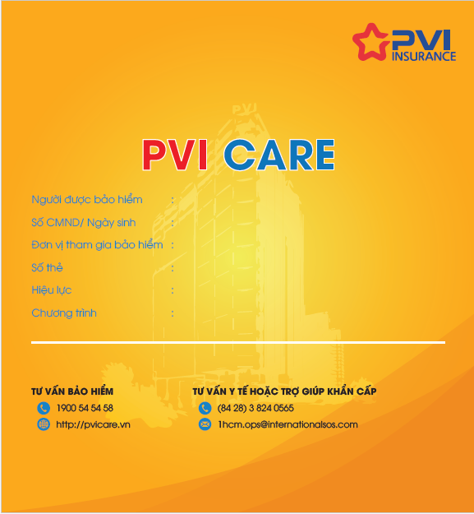
PHẦN B: QUY TRÌNH BỒI THƯỜNG TRỰC TIẾP

I. NĐBH NỘP HỒ SƠ TRỰC TIẾP

1. Sơ đồ quy trình
(1) NĐBH/ Bên mua BH gửi HSBT đến BH PVI
(2) BH PVI tiếp nhận HSBT của NĐBH
(3) Bộ phận bồi thường tiếp nhận HSBT, xử lý thông tin, giải quyết HSBT
(4) NĐBH/Người thụ hưởng nhận tiền bồi thường

2. Thuyết minh quy trình
Áp dụng trong trường hợp:
- Người được bảo hiểm (NĐBH) không đến khám và điều trị bệnh tật/ thai sản, nha khoa tại các cơ sở y tế nằm trong danh sách phòng khám / bệnh viện thuộc hệ thống bảo lãnh viện phí của BH PVI (đính kèm).
- Người được bảo hiểm (NĐBH) yêu cầu trả tiền bồi thường hồ sơ tai nạn.
- Người được bảo hiểm (NĐBH) yêu cầu trả tiền bồi thường các chi phí ngoài hồ sơ đã được bảo lãnh viện phí.
- Người được bảo hiểm (NĐBH)/ Bên mua bảo hiểm (Bên mua BH) gửi hồ sơ bồi thường (HSBT) đến BH PVI không quá 180 ngày kể từ ngày xảy ra sự kiện bảo hiểm.
- BH PVI tiếp nhận HSBT của NĐBH và chuyển hồ sơ sang bộ phận giải quyết bồi thường.
- Bộ phận giải quyết bồi thường tiếp nhận HSBT, gửi email thông báo nhận HSBT cho NĐBH/ Bên mua BH.
- Hồ sơ đủ: Gửi Email thông báo bồi thường cho NĐBH/ Bên mua BH trong vòng 15 ngày làm việc kể từ ngày BH PVI nhận đầy đủ hồ sơ bồi thường.
- Hồ sơ thiếu: Gửi Email thông báo bổ sung hồ sơ cho NĐBH/ Bên mua BH trong vòng 5 ngày kể từ ngày NĐBH gửi hồ sơ cho BH PVI.
- Hồ sơ cần xác minh: Gửi Email thông báo xác minh cho NĐBH/ Bên mua BH trong vòng 07 ngày và tiến hành xác minh trong vòng 30 ngày.
- NĐBH/ Người thụ hưởng bảo hiểm (Người được nhận tiền bồi thường) nhận được tiền bồi thường trong vòng 03 - 05 ngày làm việc kể từ ngày BH PVI nhận được gửi thư xác nhận đồng ý bồi thường.
- Hướng dẫn thủ tục bồi thường trực tiếp
  - Hồ sơ yêu cầu bồi thường
Khi yêu cầu trả tiền bảo hiểm, Người được bảo hiểm (NĐBH) hoặc đại diện NĐBH/ Bên mua bảo hiểm (Bên mua BH) phải cung cấp cho BH PVI các giấy tờ sau:
- Bản gốc giấy yêu cầu trả tiền bảo hiểm (theo mẫu 01 của BH PVI) ghi rõ: thông tin Người được bảo hiểm, ngày khám, nguyên nhân bệnh, số tiền yêu cầu bồi thường, số tài khoản, tên chi nhánh ngân hàng, tên người nhận tiền, điện thoại, địa chỉ email, số thẻ bảo lãnh viện phí…. BH PVI chấp nhận xác nhận tự động (miễn chữ ký và dấu) của Chủ hợp đồng bảo hiểm trên Giấy yêu cầu trả tiền bảo hiểm (Giấy yêu cầu bồi thường).
- Bản gốc hợp pháp của Bên mua Bảo hiểm các chứng từ y tế :
+ Sổ khám bệnh (gồm bìa sổ)/ Phiếu khám/ Báo cáo y tế, các chỉ định của bác sĩ (chiếu chụp, xét nghiệm, nhập viện, đơn thuốc ….), các kết quả do bác sĩ chỉ định;
+ Giấy ra viện, Phiếu điều trị (trường hợp nằm viện), Phiếu mổ/ Giấy chứng nhận phẫu thuật (trường hợp phẫu thuật), Giấy chỉ định của bác sĩ sau ra viện (VD: khám lại)
- Chứng từ thanh toán: Bản gốc hóa đơn tài chính theo quy định của Nhà nước (khám bệnh, mua thuốc…), bảng kê chi tiết điều trị, phiếu thu, chứng từ hợp lệ khác.
- Giấy chứng tử, báo tử của cơ quan có thẩm quyền và Văn bản thừa kế di sản hợp pháp (trường hợp người được bảo hiểm tử vong).
- Biên bản tai nạn (trong trường hợp tai nạn) có xác nhận của bên mua bảo hiểm/ cơ quan chủ quản hoặc chính quyền, công an nơi xảy ra tai nạn/người làm chứng (mẫu 02 đính kèm) ghi rõ số căn cước công dân, địa chỉ, số điện thoại của người làm chứng.
+ Trường hợp tai nạn giao thông: bổ sung thêm biên bản khám nghiệm hiện trường/chứng nhận tai nạn giao thông, biên bản khám nghiệm pháp y (trường hợp tử vong) có xác nhận của cơ quan, chính quyền địa phương hoặc công an có thẩm quyền, giấy phép lái xe.
+ Trường hợp tai nạn lao động: biên bản tai nạn lao động.
+ Tai nạn sinh hoạt: Biên bản tai nạn/tường trình do những người làm chứng ký và cơ quan chủ quản xác nhận.
+ Biên bản giám định y khoa hoặc kết luận của cơ quan y tế có thẩm quyền về tình trạng thương tật (trường hợp thương tật vĩnh viễn).
- Lưu ý:
- Tất cả các chứng từ liên quan đến việc khám và điều trị bệnh, biên lai thu tiền viện phí bắt buộc phải có dấu đầy đủ của bệnh viện trừ trường hợp miễn dấu.
- Trên hoá đơn phải thể hiện đầy đủ các thông tin của:
+ Đơn vị bán hàng (cơ sở y tế, nhà thuốc): tên, địa chỉ, MST, chữ ký và họ tên đầy đủ của người bán hàng, chi tiết về số lượng, giá đơn vị cho từng loại và tổng cộng các khoản phải thanh toán.
+ Người mua hàng (Người được bảo hiểm): họ và tên, địa chỉ… (khớp với thông tin trên hồ sơ y tế).
- Trường hợp hoá đơn ghi tổng quát phải có bảng kê chi tiết đính kèm. Trường hợp hóa đơn được xuất dựa trên nhiều chứng từ thu tiền, các chứng từ thu tiền liên quan đó phải được đính kèm cùng hóa đơn.
  - Địa chỉ tiếp nhận Hồ sơ yêu cầu bồi thường
- Phòng chi trả trực tiếp - Văn phòng đại diện chăm sóc khách hàng Phía Nam:
Địa chỉ: Lầu 12, toà nhà Halo Building Premium, 36 Bùi Thị Xuân, Phường Bến Thành, Thành phố Hồ Chí Minh
- Điện thoại: (028) 6290.9118
- Phòng chi trả trực tiếp - Văn phòng đại diện chăm sóc khách hàng Phía Bắc:
Địa chỉ: Tầng 19 Tòa nhà PVI Số 1 Phạm Văn Bạch, Phường Cầu Giấy, Hà Nội
Điện thoại: (024) 3768 2999
(*) Số Hotline / Số điện thoại trợ giúp, hỗ trợ bồi thường 24/7 / Số điện thoại trực bảo lãnh (bao gồm cả ngoài giờ hành chính, ngày nghỉ, ngày lễ): 1900 54 54 58

Nhằm nâng cao chất lượng dịch vụ và hỗ trợ tối ưu nhất cho Quý khách hàng, Bảo hiểm PVI đã phát triển ứng dụng myPVI với các tính năng toàn diện: cung cấp thẻ bảo lãnh viện phí điện tử, hỗ trợ Quý khách hàng quản lý thông tin hợp đồng bảo hiểm (quyền lợi bảo hiểm, thời gian chờ, lịch sử bồi thường…), khai báo bồi thường trực tuyến, tra cứu danh sách cơ sở y tế bảo lãnh viện phí… Để trải nghiệm dịch vụ, Quý khách hàng vui lòng tham khảo hướng dẫn cài đặt & sử dụng các tính năng của ứng dụng myPVI và tải ứng dụng về máy theo đường dẫn sau:

Tải ứng dụng myPVI: https://qlcd.pvi.com.vn/mypvidownload/

Video hướng dẫn cài đặt ứng dụng: https://youtu.be/FnwWQssXtr8?feature=shared

Video hướng dẫn quản lý đơn bảo hiểm: https://youtu.be/hrlhWy5e374?feature=shared

Video hướng dẫn nộp hồ sơ bồi thường Bảo hiểm Chăm sóc sức khỏe thông qua ứng dụng myPVI: https://youtu.be/VSjbSF7bCgs

In order to enhance the highest service quality and customer support, PVI Insurance Corporation has developed myPVI application with comprehensive functions, such as providing electronic insurance card, management of insurance policy information (benefits insurance, waiting period, claim history, etc.), online claim submitting, direct-billing hospital network, etc. To experience our service, please kindly refer to install and use guiding and download myPVI application as the below link:

Download myPVI app: https://qlcd.pvi.com.vn/mypvidownload/

Install Guide: https://youtu.be/FnwWQssXtr8?feature=shared

Managing insurance policy guide: https://youtu.be/hrlhWy5e374?feature=shared

Declaration of compensation for healthcare insurance guide: https://youtu.be/VSjbSF7bCgs

PHẦN D: QUY TRÌNH BỒI THƯỜNG BẰNG HÌNH THỨC TRỰC TUYẾN (ONLINE) - QUA APP MYPVI

- Áp dụng trong trường hợp Người được bảo hiểm (NĐBH) yêu cầu chi trả chi phí điều trị và sử dụng hoá đơn điện tử.
- Chức năng của App myPVI
- Chức năng cung cấp thông tin :
- Cung cấp các hợp đồng bảo hiểm mà Người được bảo hiểm đang tham gia (bao gồm cả hợp đồng bảo hiểm còn hiệu lực và hợp đồng bảo hiểm đã hết hạn);
- Cung cấp Quy tắc bảo hiểm của từng hợp đồng bảo hiểm;
- Cung cấp danh sách bệnh viện bảo lãnh viện phí;
- Cung cấp quyền lợi bảo hiểm của từng hợp đồng (nội trú, ngoại trú, tai nạn...);
- Cung cấp thời gian chờ;
- Cung cấp lịch sử bồi thường.
- Chức năng khai báo bồi thường, quản lý hồ sơ khai báo:
- Người được bảo hiểm có thể khai báo hồ sơ bồi thường, nộp hồ sơ yêu cầu bồi thường qua App myPVI;
- Người được bảo hiểm có thể quản lý hồ sơ đã khai báo, cập nhật tiến độ xử lý hồ sơ trực tuyến (bao gồm hồ sơ đã gửi và hồ sơ chưa gửi). Thông qua việc quản lý hồ sơ khai báo có thể quản lý thông tin của từng hồ sơ bồi thường:
+ Số hồ sơ bồi thường;
+ Số tiền yêu cầu bồi thường, ngày gửi hồ sơ;
+ Tình trạng hồ sơ (đã bồi thường/ từ chối bồi thường).
- Chức năng tích hợp bảo lãnh viện phí bằng mã QRcode:
Khi NĐBH sử dụng app myPVI, BH PVI chấp thuận bảo lãnh viện phí bằng mã QRCode trên app đối với các chi phí thuộc phạm vi bảo hiểm của NĐBH tại các Cơ sở y tế có ký thoả thuận hợp tác với BH PVI.
- Chức năng nộp hồ sơ bồi thường của App myPVI:
- Người được bảo hiểm có thể nộp hồ sơ bồi thường qua app myPVI:
- BH PVI chấp thuận Hồ sơ bồi thường của Người được bảo hiểm được khai báo trên App myPVI với điều kiện Người được bảo hiểm cung cấp số điện thoại khi tham gia bảo hiểm.
- Chứng từ bồi thường được Người được bảo hiểm gửi qua app myPVI là chứng từ được chụp hoặc scan màu của bản gốc/ bản sao có xác nhận hợp lệ;

        - Sơ đồ quy trình bồi thường qua app myPVI
Người được BH
BH PVI
Người được BH

(3) Nhận tiền bồi thường từ BH PVI

(2) tiếp nhận HSBT, kiểm tra thông tin và giải quyết HSBT

(1) Nộp Hồ sơ bồi thường (HSBT) trên app myPVI

        - Thuyết minh quy trình bồi thường qua app my PVI
- Người được bảo hiểm (NĐBH)/ Bên mua bảo hiểm (Bên mua BH) gửi hồ sơ bồi thường (HSBT) đến BH PVI không quá 180 ngày kể từ ngày xảy ra sự kiện bảo hiểm.
- Bộ phận giải quyết bồi thường tiếp nhận HSBT, gửi email thông báo nhận HSBT cho NĐBH/ Bên mua BH.
- Hồ sơ đủ: Gửi Email thông báo bồi thường cho NĐBH/ Bên mua BH trong vòng 15 ngày làm việc kể từ ngày BH PVI nhận đầy đủ hồ sơ bồi thường.
- Hồ sơ thiếu: Gửi Email thông báo bổ sung hồ sơ cho NĐBH/ Bên mua BH trong vòng 3 ngày kể từ ngày NĐBH gửi hồ sơ cho BH PVI.
- Hồ sơ cần xác minh: Gửi Email thông báo xác minh cho NĐBH/ Bên mua BH trong vòng 07 ngày và tiến hành xác minh trong vòng 30 ngày.
- NĐBH/ Người thụ hưởng bảo hiểm (Người được nhận tiền bồi thường) nhận được tiền bồi thường trong vòng 03 - 05 ngày làm việc kể từ ngày BH PVI nhận được gửi thư xác nhận đồng ý bồi thường.

        - Cách thức nộp hồ sơ bồi thường online qua app myPVI
- Cài đặt App myPVI
- Bước 1: cài đặt app 
+ Với hệ điều hành ios: Vào App Store\ myPVI => Cài đặt
+ Với hệ điều hành android: Vào CH Play\ myPVI => Cài đặt
- Bước 2: đăng ký tài khoản bằng số điện thoại đã gửi BH PVI
Lưu ý: với NĐBH dùng số điện thoại chưa lần nào cài đặt app myPVI bắt buộc phải chọn nút “Đăng ký”, không chọn nút “Đăng nhập”
- Nộp hồ sơ bồi thường
- Vào “Bảo hiểm con người” và “Khai báo hồ sơ bồi thường”. Khai báo các thông tin sau:
+ Thông tin tổn thất: tổn thất/ngày khám, nơi điều trị, nguyên nhân/chẩn đoán, số tiền yêu cầu chi trả, Chọn hình thức điều trị.
+ Thông tin đề nghị thanh toán: người thụ hưởng, chọn hình thức nhận tiền bồi thường (Tiền mặt/chuyển khoản), cập nhật tài khoản nhận tiền.
- Cập nhật thông tin cá nhân: Họ và tên, ngày sinh, địa chỉ, tỉnh thành phố, quận huyện.
- Chụp ảnh và tải các giấy chứng từ khám chữa bệnh từ bản gốc lên app, đính hoá đơn điện tử chi phí điều trị/ hoá đơn chi phí thuốc lên app.
- Gửi hồ sơ bồi thường. Chọn 1 trong 2 địa điểm yêu cầu cầu xử lý bồi thường thể hiện trên app myPVI:
+ Văn phòng phía Nam: Lầu 12, toà nhà Halo Building Premium, 36 Bùi Thị Xuân, Phường Bến Thành, Thành phố Hồ Chí Minh - Điện thoại: (028) 6290.9118
+ Văn phòng phía Bắc: Tầng 19 Tòa nhà PVI Số 1 Phạm Văn Bạch, Phường Cầu Giấy, TP. Hà Nội - Điện thoại: (024) 3768 299
- Tài liệu chứng từ đòi bồi thường cần tải lên app myPVI:
- Ảnh chụp từ bản gốc các chứng từ y tế như: Sổ khám bệnh (gồm bìa sổ)/ Phiếu khám/ Báo cáo y tế, các chỉ định của bác sĩ (chiếu chụp, xét nghiệm, đơn thuốc ….), các kết quả do bác sĩ chỉ định….
- Hoá đơn điện tử chi phí điều trị, bảng kê chi tiết.
(*) Số Hotline / Số điện thoại trợ giúp, hỗ trợ bồi thường 24/7 / Số điện thoại trực bảo lãnh (bao gồm cả ngoài giờ hành chính, ngày nghỉ, ngày lễ): 1900 54 54 58

MÀN HÌNH HIỂN THỊ TRÊN APP myPVI

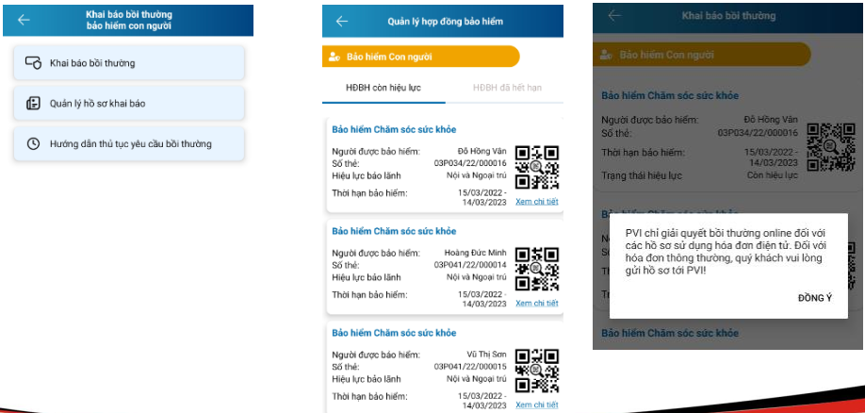
1
